ЗАДАНИЯ ДЛЯ ПРОВЕДЕНИЯ ПРАКТИЧЕСКОГО ТУРА
В 7-8 КЛАССАХ, МАЛЬЧИКИ

ГИМНАСТИКА
Испытания проводятся в виде выполнения акробатического упражнения, которое имеет строго обязательный характер.
В случае изменения установленной последовательности элементов упражнение не оценивается и участник получает 0,0 баллов.
Если участник не сумел выполнить какой-либо элемент или соединение, включенное в упражнение, или заменил их другими, оценка снижается на указанную в программе стоимость элемента или соединения, включающего данный элемент.
Упражнения должны иметь четко выраженное начало и окончание, выполняться со сменой направления, динамично, слитно, без неоправданных пауз. Фиксация статических элементов не менее 2 секунд.
Судьи оценивают качество выполнения упражнения в сравнении с идеально возможным вариантом исполнения. Ошибки исполнения могут быть: мелкими – 0,1 балла; средними – 0,3 балла; грубыми – 0,5 балла.
Максимально возможная оценка за выполнение упражнений – 10,0 баллов.
 | Баллы
И.п. – о.с.
«Старт пловца» – кувырок вперёд прыжком – упор присев………. | 2,0
Прыжок вверх с поворотом на 180° - упор присев…………………. | 2,0
Кувырок назад – упор присев – встать ноги врозь…………………. | 2,0
Наклон вперёд прогнувшись (обозначить), руки в стороны………. | 1,0
Кувырок вперёд в стойку на лопатках (держать), с помощью рук –перекат вперёд - упор присев………………………………………... | 2,0
Прыжок вверх с поворотом на 180°…………………………………. | 1,0

БАСКЕТБОЛ
Участник стоит спиной к площадке в углу за лицевой линией. По сигналу он бежит спиной вперед до центральной линии к фишке №1, дальше приставным шагом правым боком вдоль центральной линии к мячу №1, берет мяч и ведет правой рукой к фишке №2, обводит ее правой рукой, левой рукой обводит фишку №3, правой рукой обводят фишку №4 и выполняет бросок после 2 шагов. Затем участник бежит к штрафной линии, берет мяч №2 и выполняет штрафной бросок. Далее бежит в центральный круг к мячу №3, берет мяч и ведет его к щиту №2, от штрафной линии выполняет передачу в щит, подбирает мяч и выполняет бросок с места, если мяч не забит, то выполняется еще один бросок.
Участник оценивается по времени выполнения задания от стартового сигнала до касания мячом пола после выполнения последнего броска. К этому времени прибавляются штрафные секунды:
- непопадания мяча – 5 сек.
- выполнение броска неуказанным способом (нарушение двушажной техники) - 5 сек.
- обводка фишки не с той стороны - 5 сек.
- нарушение техники ведения мяча 2 сек.
- перемещения неуказанным способом – 2 сек.
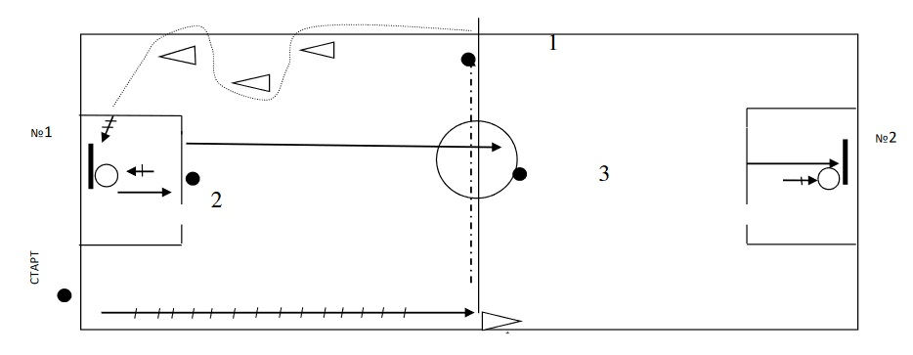
Рис.1. Порядок действий в баскетболе

ФУТБОЛ

По сигналу участник стартует от лицевой линии слева от ворот. Выполняя ведения мяча №1, участник обводит фишку № 1 слева, фишку № 2 справа и фишку № 3 слева; далее выполняет ведение мяча к фишке № 4 слева в зону удара для атаки ворот. Находясь в зоне удара, участник выполняет удар по воротам левой ногой, не пересекая линию удара. После удара участник бежит до ближайшей штанги ворот выполняет касание штанги разворачивается и бежит к фишке №4 обегает её слева по ходу движения и движется к мячу №2, находящемуся на лицевой линии справа от ворот. Выполняя ведения мяча, участник обводит фишку № 5 справа, фишку № 6 слева и фишку № 7 справа, далее, движется в зону удара для атаки ворот. К фишке №4 справа. Находясь в зоне удара, участник выполняет удар по воротам правой ногой, не пересекая линию удара. После удара участник бежит к ближайшей штанге ворот выполняет касание разворачивается и бежит на финиш к центральной линии зала.
Остановка секундомера осуществляется после пересечения центральной линии. Штрафное время начисляется за следующие ошибки:
Необбегание фишки с мячом - плюс 5 сек.
Нанесение удара по мячу за линией удара - плюс 5 сек.
Удар по мячу не той ногой - плюс 5 сек.
Непопадание по воротам - плюс 10 сек.
Касание фишки мячом или ногой - плюс 1 сек.

Рис.1. Порядок действий в футболе

ЛЕГКАЯ АТЛЕТИКА
Конкурсное испытание заключается в преодолении дистанции 500м

